**МИНИСТЕРСТВО ЦИФРОВОГО РАЗВИТИЯ, СВЯЗИ И МАССОВЫХ**

**КОММУНИКАЦИЙ РОССИЙСКОЙ ФЕДЕРАЦИИ**

**Федеральное государственное бюджетное образовательное учреждение**

**высшего образования**

**«Поволжский государственный университет телекоммуникаций и информатики»**

**КОЛЛЕДЖ СВЯЗИ**

**Практическая работа №13**

**По теме «Классификация ППП»**

по М.Д.К. 04.04 «Пакеты Прикладных Программ»

Студентов группы 3ПКС-33

**Работу выполнили:**

Рустамов Т.Х.

Куприянов А.О.

**Преподаватель:**

Лобачёва М.Е.

**Самара, 2022**

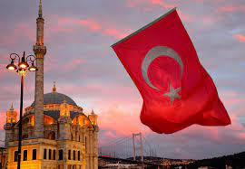

**От 30 стипендий студента КС ПГУТИ**

**ЖМЫХ ЭИРЛАЙНС**

Лучшие автобусные туры в Узбекистан только у нас. Торопитесь!!! Предложение ограничено!!!

**8-928-228-54-54**

**Г.Наг.Ул.Пай, 54/88**

**Турция 2022**



**От 50 стипендий студента КС ПГУТИ**

**8-928-228-54-54**

**Г.Наг.Ул.Пай, 54/88**

**ЖМЫХ ЭИРЛАЙНС**

ЖМЫХ ЭИРЛАЙНС АНОНСИРУЕТ ГОРЯЩИЕ ТУРЫ ВО ФРАНЦИЮ

**ЛУЧШИЙ КОЛЛЕДЖ МИРА!!!**

**НОВОСТИ**

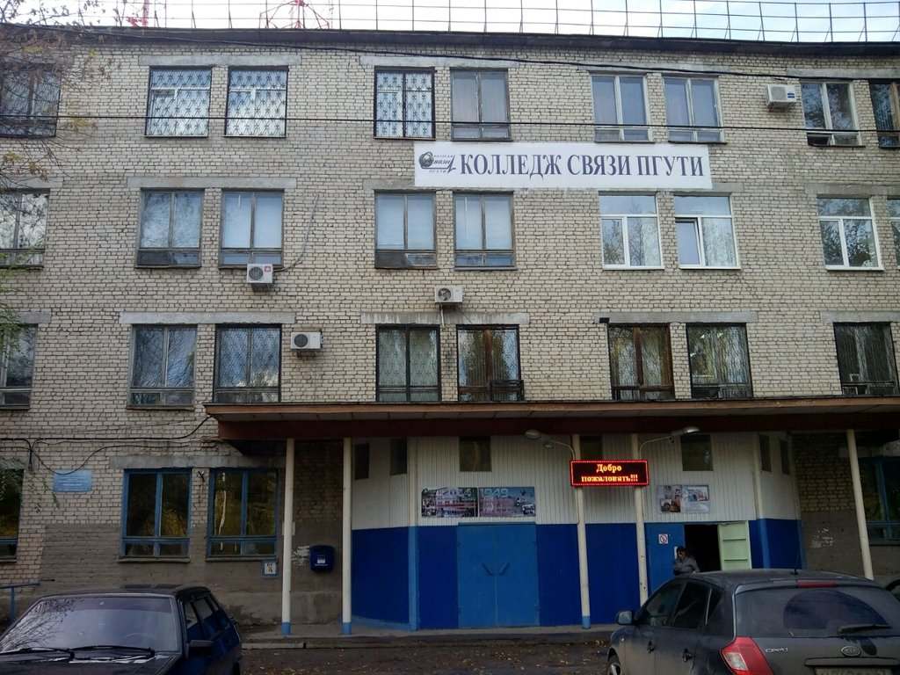

**В лучшем колледже мира (КС ПГУТИ) сегодня ничего страшного не произошло(как и всегда) наш колледж самый лучший в мире и все колледжи ему завидуют. Лучше нашего колледжа только наш университет. Все колледжи являются лишь копирками нашего колледжа. Они просто по тупому копируют нашу систему обучения. Наши студенты самые счастливые и богатые студенты в мире, на их стипендию можно купить дома, машины, бары, клубы, недвижимость и движимость, каждый студент колледжа связи является членом высшего общества и высокоинтеллектуальным элементом общества. Преподавательский состав нашего колледжа впечатляет, все преподаватели—мастера своего дела, весь рабочий коллектив колледжа высокообразованные люди, которые как Прометей передают огонь знаний студентам. Из нашего колледжа выпускаются профессионалы своего дела. Наши студенты работают с лучшим аппаратным и программным обеспечением в нашем колледже, у них нет ограничений ни технических, ни интеллектуальных**